ПОЛОЖЕНИЕ
о проведении II городского интеллектуального онлайн-квеста «Гагаринский марафон»
1. Общие положения
1.1 Настоящее положение определяет порядок организации и проведения II городского интеллектуального онлайн-квеста «Гагаринский марафон», приуроченного к празднованию 61-й годовщины полета Ю.А. Гагарина в космос (далее - Квест) и условия участия в нём.
1.2 Организатор Мероприятия:
Муниципальное бюджетное учреждение дополнительного образования «Центр внешкольной работы» Авиастроительного района г. Казани.
1.3 Квест – интерактивная игра на время, в которой каждый участник проходит по заранее спланированному маршруту, в случае онлайн-квеста каждая точка маршрута задана в виде заданий на дистанциях марафона. Задание – головоломка и/или действия, которые необходимо выполнить за определенный промежуток времени на дистанциях марафона, чтобы получить баллы. Подробнее о заданиях см. п. 5
2. Цель и задачи
2.1. Квест проводится с целью популяризации отечественной космонавтики, астрономии и науки в целом, гражданско-патриотического воспитания подрастающего поколения.
2.2. Задачи Квеста:
- расширение знаний участников о космической тематике, в частности, о вкладе нашей страны в изучение и освоения космического пространства;
- мотивация к изучению космонавтики и астрономии;
- развитие творческих способностей участников, внимания, памяти, ловкости, смекалки.

3. Порядок и сроки проведения
3.1. Регистрация участников (прием заявок) – с 11 марта 2022 г. по 11 апреля 2022 г. Для участия в Квесте необходимо подать заявку через электронную форму https://forms.gle/rGLXk8aoeC2acRav8
3.2 Проведение Квеста запланировано во время Всемирной весенней недели космоса (12-18 апреля 2022 г.), точная дата и время проведения будут опубликованы на официальном сайте МБУ ДО «ЦВР» Авиастроительного района г.Казани https://edu.tatar.ru/aviastroit/page2205.htm не позднее 11 апреля 2022 г.
3.3 Получить справку по вопросам регистрации и участия можно у педагога дополнительного образования Григорьевой Анны Игоревны. Телефон для связи +7(996)3369758, e-mail space.scouts.okr@gmail.com.
4. Участники
4.1 Учащиеся в возрасте 8-17 лет. Допускается семейное участие и помощь родителей, в этом случае также необходимо подать только одну заявку от семьи.
4.2 Требования к участникам – сообразительность, интеллектуальная развитость, заинтересованность в космической тематике.
4.3 К регистрации принимается не более 40 заявок. После регистрации указанного количества заявок электронная форма будет закрыта.
5. Правила
5.1 Задания (дистанции марафона) публикуются в первой половине каждого часа на официальной страничке в социальной сети Instagram https://www.instagram.com/scoutsofspace/ в закрепленных историях «ГМ-2021». Примеры заданий из «Гагаринского марафона – 2021» для ознакомления приведены в Приложении 1.
5.2 Последовательность выполнения уже опубликованных заданий произвольная. Время на выполнение всех заданий ограничено только сроками окончания Квеста. Также при выполнении каждого задания в течение 60 минут после его публикации участник получает дополнительное задание с возможностью заработать дополнительные баллы.
5.3 Ответы присылаются организаторам Квеста строго в обозначенные сроки по следующим возможным каналам связи:
- Директ странички в социальной сети Instagram https://www.instagram.com/scoutsofspace/
- По номеру WhatsApp +79963369758 (Григорьева Анна Игоревна)
- На электронную почту space.scouts.okr@gmail.com
6. Подведение итогов и награждение
6.1 Победители и призеры определяются по количеству баллов, набранных в оговоренные сроки на дистанциях марафона и за выполнение дополнительных заданий.
6.2 Результаты публикуются в течение 5 суток после завершения Квеста на официальном сайте МБУ ДО «ЦВР» Авиастроительного района г.Казани https://edu.tatar.ru/aviastroit/page2205.htm и на страничке в социальной сети Instagram https://www.instagram.com/scoutsofspace/
6.3 Победители и призеры «Гагаринского марафона» награждаются дипломами от Управления образования Исполнительного комитета муниципального образования города Казань, все участники получают сертификаты участников.
7. Согласие на обработку данных
7.1 Подавая заявку и отправляя свои ответы на задания марафона организаторам, участник выражает свое согласие с правилами Квеста и дает согласие на обработку и публикацию в информационных материалах Квеста своих персональных данных (фамилия, имя, фото-, видео- и аудио-материалы ответов, результат участия в Квесте).
Приложение 1
🚀ДИСТАНЦИЯ 1🚀 ОБРАТНЫЙ ОТСЧЕТ🚀
Перед стартом ракеты всегда следуют особые команды, и все наблюдатели с замиранием сердца ведут обратный отсчет "5... 4... 3... 2... 1...". А еще всем знакомо знаменитое гагаринское "Поехали!", которое Юрий Алексеевич произнес в момент старта.
📸 Сфотографируй обратный отсчет! Наверняка в твоей квартире, как и в нашей, найдутся подходящие предметы с цифрами. Только чур все предметы должны быть разными.
🎤 Запиши аудио своего обратного отсчета, а в конце скомандуй "Поехали!"!
✉ Скорее присылай нам свои фото и записи, и мы будем уверены, что ты к старту готов!
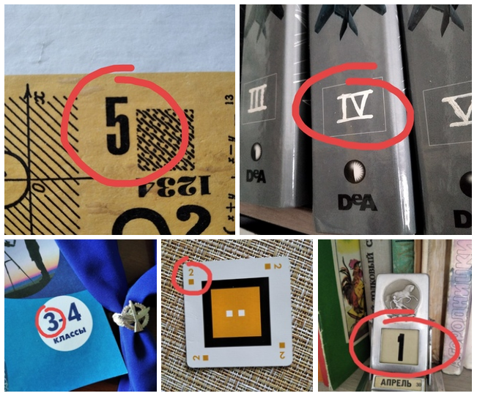

🚀ДИСТАНЦИЯ 2🚀 ПОКАЗАНИЯ ПРИБОРОВ🚀
После старта ракета набирает скорость, а космонавт испытывает перегрузки. Приборная панель перед ним трясется, показания приборов скачут в поле зрения, а считать их нужно точно. Помоги космонавту "исправить" записанные показания приборов:
✏Убери 2 спички, чтобы получилось правильное равенство.
📸 Сфотографируй свой ответ, выложенный из спичек.
✉ Скорее спасай космонавта, отправляй нам точные сведения!

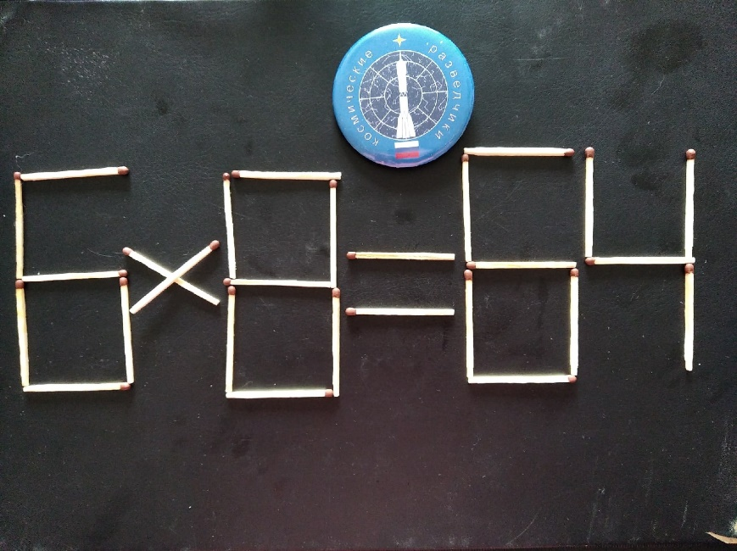

🚀ДИСТАНЦИЯ 3🚀 ОЩУЩЕНИЯ В ПОЛЁТЕ🚀
Сильные перегрузки и потеря чувства равновесия - обычное дело на космическом корабле, но космонавты с легкостью это преодолевают. Преодолейте и вы!
🎬 Снимите видео, на котором вы крутитесь вокруг своей оси в течение 25 секунд, а затем 5 секунд стоите не падая на одной ноге, вытянув руки в стороны.
✉ Скорее направляйте видео нам, чтобы мы могли оценить ваше самочувствие в полёте!
P.S. А вот как тренируются космические разведчики на симуляции полёта на МКС.

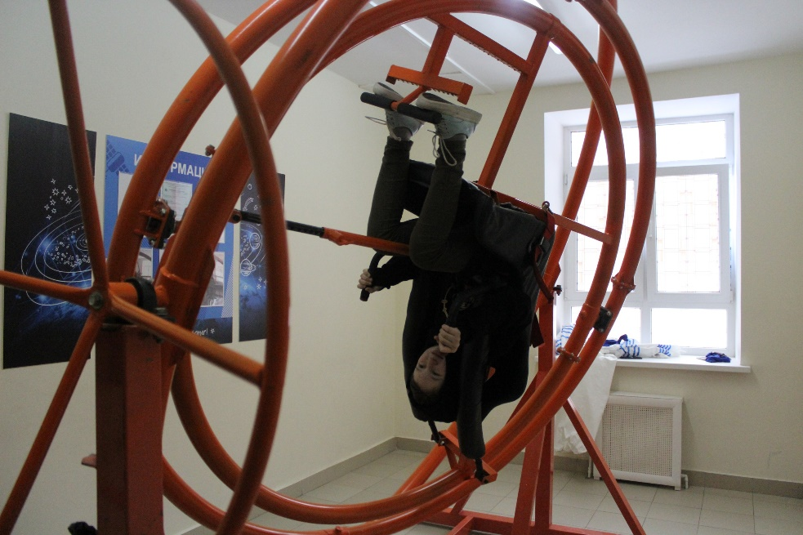

🚀ДИСТАНЦИЯ 4🚀 КОСМИЧЕСКИЙ ЛАБИРИНТ🚀
Чтобы не запутаться в космических дебрях и прибыть к месту назначения нужно верно проложить курс. Найдите правильный путь среди множества возможных!
📝 Пройдите лабиринт (на телефоне, компьютере или распечатав на бумаге), обозначив путь своей ракеты каким-нибудь ярким цветом!
✉ Скорее сообщите нам правильный путь, чтобы мы были уверены, что вы не заблудились среди звезд!

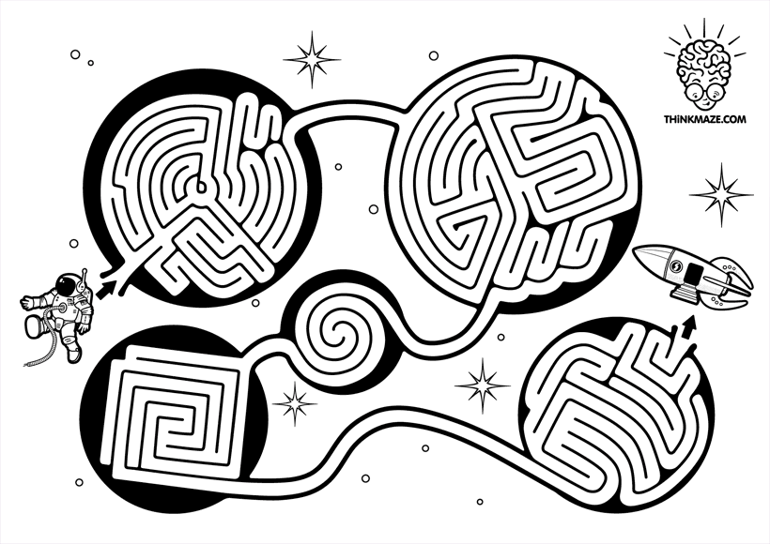

🚀ДИСТАНЦИЯ 5🚀 ПРОВЕРКА СВЯЗИ🚀
Переговоры в условиях помех - трудное дело. Чтобы космонавтов поняли на Земле нужно уметь произносить слова четко и ясно.
🎬🎤 Запишите на видео или аудио и отправьте в ЦУП это сложное тестовое сообщение.
✉ Скорее делитесь с нами своими успехами в скоро говорении, начальник ЦУПа ждёт!
P.S. Сообщение можно разбить на 4 сеанса связи, при острой необходимости!

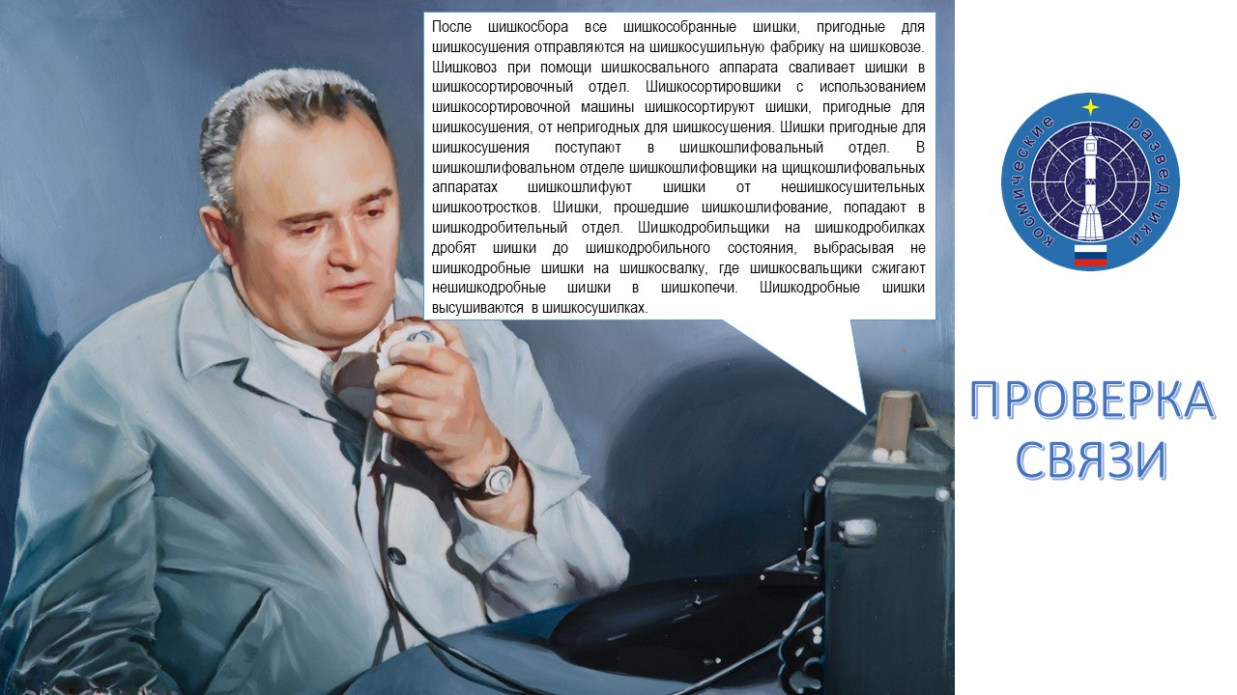

🚀ДИСТАНЦИЯ 6🚀 ПРОГУЛКА ПО КОМПАСУ🚀
Программой полета предусмотрена кратковременная высадка на Марс. ЦУП отправил вам данные для построения траектории продвижения по поверхности планеты с использованием гирокомпаса (обычный компас на Марсе не работает).
🎧 Прослушайте аудио инструкции и в точности следуйте указаниям.
📝 Скорее нанесите траекторию на карту (лист бумаги в клетку)!
✉ В качестве подтверждения отправьте фотографию построенной траектории в ЦУП.

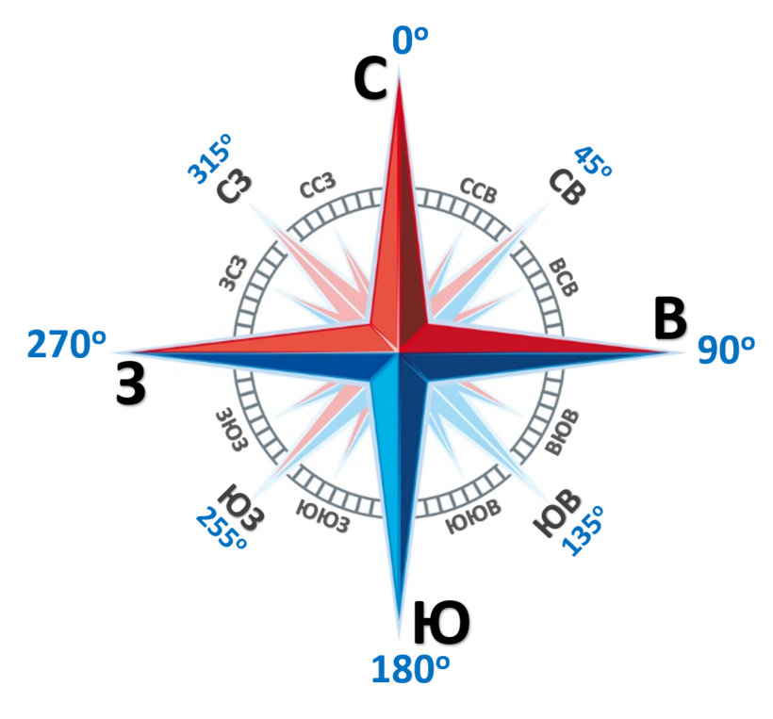

🚀ДИСТАНЦИЯ 7🚀 ЗОНД🚀
Вы пролетаете мимо карликовой планеты Макемаке. Высадка на поверхность не предусмотрена, но вы должны отправить туда автоматический зонд.
⚙ Соберите робота в соответствии с инструкцией, нанесите раскраску в цветах вашей экспедиции/изобразите эмблему экспедиции на борту зонда и отправьте видео тестовых испытаний.
✉ Испытания считаются успешными, если робот за один прыжок преодолевает расстояние в 15см. Не подведите свое космическое агентство, мы в вас верим!

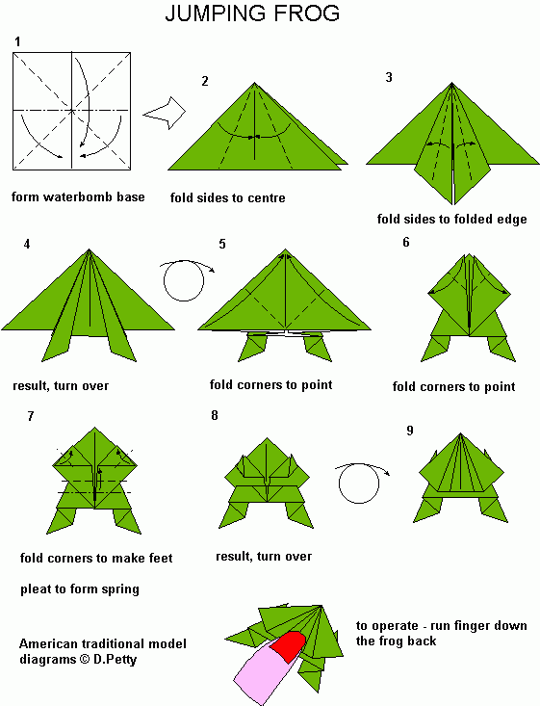

🚀ДИСТАНЦИЯ 8 🚀 ЗВЕЗДНАЯ КАРТА🚀
На пути к Земле после сбоя в системе электропитания компьютер не может распознать объекты на звездном небе. Вам придется указать их вручную на карте!
📝 Обведите ковш Большой Медведицы красным, а ковш Малой Медведицы синим. Дополнительно отметьте альфы обоих созвездий.
✉ Результат отошлите в ЦУП.

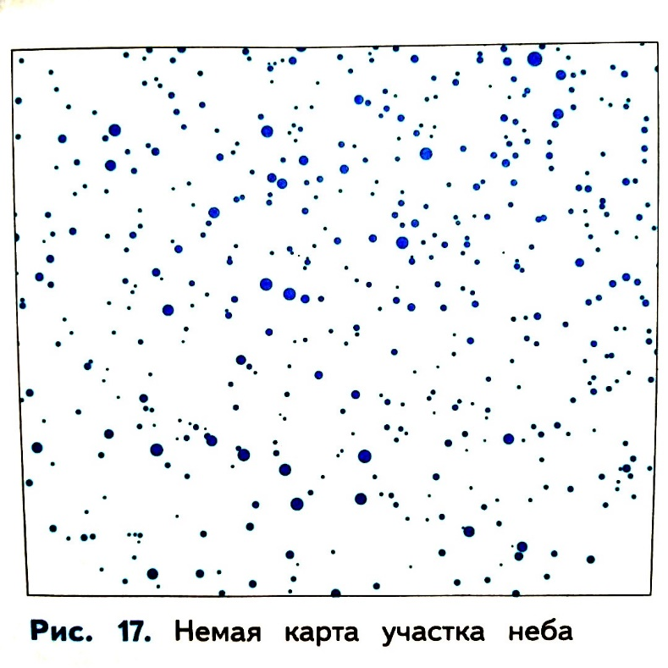

🚀 ДИСТАНЦИЯ 9 🚀БЛИЗКИЙ КОНТАКТ ТРЕТЬЕГО РОДА 🚀
Вблизи орбиты Земли ЦУП считает вероятным контакт с представителями внеземной цивилизации. Для достижения взаимопонимания с инопланетными существами необходимо хорошо представлять условия их жизни. На борту организована лаборатория, моделирующая инопланетную экосистему. Разработайте дизайн костюма, приближающего вас к инопланетянам по биофизическим параметрам.
👕👚Примерьте на себя костюм инопланетянина из подручных ЛЮБЫХ материалов (мы верим в вашу фантазию)!
📸🎬 Сделайте оригинальное фото для презентации костюма или даже запишите танцевальное видео под любимый (вами и инопланетянами) трек!
✉ Отошлите материалы презентации костюма в ЦУП.


🚀 ДИСТАНЦИЯ 10 🚀БОРТОВОЙ ЖУРНАЛ 🚀
Вот и подошел к концу наш полёт! Остывает обгоревшая обшивка спускаемого аппарата, а усталых космонавтов встречают с почестями. Осталось только поведать миру обо всех деталях полёта:
🎬Сними небольшое (1-2 минуты) видео о прошедшем марафоне: что понравилось, что было сложным, что нового ты узнал, какие невероятные штуки сделал!
✉ Отправь свой видео-журнал нам. Даже если ты выполнил только пару заданий! Мы все равно ждем твой привет👍🏻



